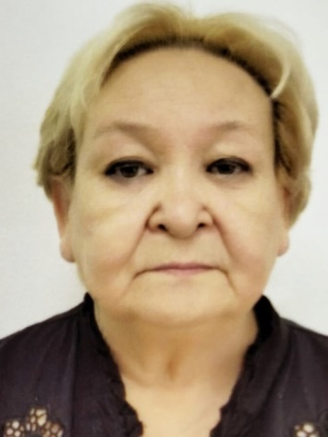 Тема: **Организация исследовательской работы учителей общеобразовательных школ в рамках поиска методов совершенствования учебного процесса.**

Автор: Токтубаева Г.К.,

учитель математики сш №43 им.Б.Момышулы

Кордайский район, Жамбылская область

Организация «Lesson Study» в школе всегда вызывает много вопросов у педагогов, возникают дискуссии по поводу усложнения педагогического труда, поэтому центры педагогического мастерства, учебно-методические центры организуют курсы по развитию исследовательского потенциала преподавателей, обучению эффективности внедрения этого подхода, как для администрации школы, так и для учителей.

Поскольку в практике работы мне часто приходилось сталкиваться с непониманием основной цели данного метода, особенно со стороны молодых специалистов, я решила подготовить своего рода памятку об использовании Lessоn study в школе.

Подход Lessоn study является одним из результативных методов исследования учебного процесса, с целью повышения его эффективности. Эффективность данного подхода заключается в том, что он позволяет учителям «исследовать» ключевую идею и выработать новое понимание по улучшению западающей зоны учебного процесса.

Lessоn study задействует группы учителей, которые совместно осуществляют планирование, преподавание, наблюдение, анализ обучения и документирование выводов. При проведении Lesson Study учителя модифицируют, усовершенствуют подходы, обобщают и транслируют открытые Lesson Study, публикуют методические рекомендации.

Цели Lesson Study:

* наблюдение процесса обучения детей;
* определение разницы между тем, что должно происходить на уроке и ,тем что происходит в реальности;
* планирование обучения;
* использование Lesson Study в учительской практике.

Метод представляет собой систему, состоящую из трех циклов, которые планируются, преподаются, наблюдаются, анализируются группой учителей.

Все три цикла состоят из :

1. первичного заседания фокус-группы Lesson Study для определения необходимых усовершенствований −>
2. совместное планирование −>
3. проведение/ наблюдение учебных занятий −>
4. опрос учащихся −>
5. обсуждение результатов уроков −>
6. записать свои выводы, результаты, провести открытое исследование.

Как реализовать Lesson Study в школе?

Первое: выбрать группу учителей, которым интересен это педагогический подход и в данную группу надо включить представителей руководства и учителя, имеющий огромный преподавательский опыт.

Второе: заседание группы для определения ожидаемых результатов и установления основных правил.

Третье: дать группе специальное время для планирования первого Lesson Study.

Четвертое : обеспечить группу специальными условиями и возможностями для презентации своих результатов.

Пятое: выбор трех учащихся, имеющих высокие, средние и низкие показатели учебных навыков.

Шестое: записать четко ожидаемые результаты от каждого ученика.

Седьмое: распределить между учителями наблюдаемые объекты (ученики).

Наблюдателям необходимо учитывать ответы исследуемых учащихся на различных этапах урока, установить доказательство прогресса, определить степень достижения, сопоставить их с планируемыми ожиданиями.

В заключении надо провести опрос. Следует составить перечень вопросов с целью определения их мнения: что было для них полезно; что они узнали нового; как можно было бы провести следующий урок, чтобы он был эффективнее предыдущего; какие изменения внести , чтобы при повторном проведении он был еще интереснее.

Фокус-группе надо встретиться сразу после проведения урока и обсудить его.

Для проведения успешного обсуждения предлагаются следующие критерии:

- открытость критическим суждениям и предложениям;

- объективность результатов наблюдений и отсутствие оправданий неудачам;

- совместное обсуждение урока, как способ совместного обучения;

- выбор секретаря, который сможет организовать позитивное отношение к обсуждению урока;

- выбор «советника», который устанавливает обучающий эффект по итогам обсуждения урока.

Результаты исследования группа может представить коллегам в виде кратких видеороликов, проведение коучинга, презентации, можно организовать «стену обучения» на которой можно представить фотографии, заметки, результаты дискуссий, выводы исследований.

В заключении, учителя-предметники, участвующие в цикле Lesson Study, становятся лидерами в школе. Lesson Study – эффективный педагогический подход в обучении, позволяющий выявить проблемы в наблюдаемом классе и прийти к их решению благодаря использованию Lesson Study.